**ПРАВИТЕЛЬСТВО РОССИЙСКОЙ ФЕДЕРАЦИИ  
НАЦИОНАЛЬНЫЙ ИССЛЕДОВАТЕЛЬСКИЙ УНИВЕРСИТЕТ  
«ВЫСШАЯ ШКОЛА ЭКОНОМИКИ»**

Факультет компьютерных наук  
Департамент программной инженерии

|  |  |
| --- | --- |
| СОГЛАСОВАНО  Внештатный преподаватель программной инженерии факультета компьютерных наук  _______________ Т.В. Каруба «__» ___________ 2024 г. | УТВЕРЖДАЮ  Академический руководитель  образовательной программы  «Программная инженерия»,  старший преподаватель  департамента программной инженерии  ____________________ / Н. А. Павлочев /  «____» _____________ 2024 г. |

|  |  |
| --- | --- |
| ***Подп. и дата*** |  |
| ***Инв. № дубл.*** |  |
| ***Взам. инв. №*** |  |
| ***Подп. и дата*** |  |
| ***Инв. № подл*** | RU.17701729.05.03-01 34 01-1-ЛУ |

**Онлайн игра «IQ спутник»**

**Руководство оператора**

**ЛИСТ УТВЕРЖДЕНИЯ**

**RU.17701729.05.03-01 34 01-1-ЛУ**

Исполнитель  
студент группы БПИ227  
__________ / Умертаев А.Н. /  
«__» ___________ 2024 г.

**Москва 2024**

УТВЕРЖДЕНRU.17701729.05.03-01 34 01-1-ЛУ

|  |  |
| --- | --- |
| Подп. и дата |  |
| Инв. № дубл. |  |
| Взам. инв. № |  |
| Подп. и дата |  |
| Инв. № подл | RU.17701729.05.03-01 34 01-1 |

**Онлайн игра «IQ спутник»**

**Руководство оператора**

**RU.17701729.05.03-01 34 01-1**

**Листов 12**

**Москва 2024**

# **Аннотация**

В настоящем документе содержится руководство оператора программы для онлайн игры «IQ спутник» (Далее - Головоломка). В документе представлена информация о назначении Головоломка, областях и условиях применения. Описан порядок выполнения программы, последовательность действий оператора Головоломка.

В разделе «Назначение программы» приведено описание назначения Головоломка, его возможностей, а также основные характеристики и ограничения Головоломка, накладываемые на область применения.

В разделе «Условия выполнения программы» определены условия, необходимые для выполнения программы (требования к необходимым для данной программы техническим средствам и другим программам).

В разделе «Выполнение программы» описана последовательность действий оператора в процессе решения практических задач, а также ожидаемые реакции программы на эти действия.

Документ подготовлен в соответствии с ГОСТ 19.103‑77 – в части наименования и обозначения, ГОСТ 19.106‑78 – в части оформления, ГОСТ 19.508‑79 – в части структуры и содержания.

**Содержание**

**Аннотация** 2

**1. Назначение и область применения** 4

**1.1. Назначение программы** 4

**1.1.1. Функциональное назначение** 4

**1.1.2. Эксплуатационное назначение** 4

**1.2. Состав функций программы** 4

**2. Условия выполнения программы** 5

**2.1. Требования к составу и параметру технических средств** 5

**2.2. Требования к информационной и программной совместимости** 5

**2.3. Требования к квалификации пользователя** 5

**3. Выполнение программы** 6

**3.1. Запуск программы** 6

**3.2. Регистрация и авторизация** 7

**3.3. Создание игрового лобби** 9

**3.4. Игровой процесс** 10

**Лист регистрации изменений** 12

# **1. Назначение и область применения**

## **1.1. Назначение программы**

### **1.1.1. Функциональное назначение**

Программа предназначена для реализации логической игры с использованием фигур и игрового поля, где пользователи могут перетаскивать фигуры, заполнять поле, взаимодействовать с другими игроками в многопользовательских лобби и отслеживать игровую статистику.

### **1.1.2. Эксплуатационное назначение**

Программа предназначена для использования пользователями, желающими играть в логические игры как индивидуально, так и в многопользовательском режиме.

Целевая аудитория любители головоломок.

## **1.2. Состав функций программы**

Программа обеспечивает выполнение следующих функций:

Игровой функционал:

* Начало игры и запуск таймера
* Отображение игрового поля и деталей для сборки
* Сборка головоломки (Перетаскивание деталей и удаление их с поля)
* Завершение головоломки

Не игровой функционал:

* Регистрация пользователя на сайте
* Авторизация пользователя на сайте
* Сохранение информации о пользователе в базе данных
* Поиск игроков
* Создание игровых лобби
* Отображение результатов игроков в лобби
* Отображение персональной статистики в профиле

# **2. Условия выполнения программы**

## **2.1. Требования к составу и параметру технических средств**

Требования к клиентскому оборудованию для работы:

* **Операционная система**: Приложение предназначено для эксплуатации в веб-браузере и может работать на следующих операционных системах:
  + Windows 10 и выше
  + macOS (версии 10.12 и выше)
* **Поддерживаемые браузеры**:
  + Google Chrome (версии 90 и выше)
  + Safari (версии 12 и выше)
* **Экранные разрешения**: Приложение адаптировано для экранов с минимальным разрешением 1280x720 и выше.
* **Периферия**: компьютерная мышь.

## **2.2. Требования к информационной и программной совместимости**

Требования к клиентскому программному обеспечению для работы:

* **Информационная совместимость**:
  + Приложение использует стандартные веб-технологии (HTML5, CSS3, JavaScript) для обеспечения корректной работы в различных операционных системах и браузерах.
  + Приложение не требует специальных информационных систем для обмена данными, поскольку работает автономно и не использует внешние API для основной функциональности.
* **Программная совместимость**:
  + Приложение совместимо с современными версиями браузеров, поддерживающими JavaScript (ES6), React.js, и WebGL.
  + Все используемые библиотеки и фреймворки (React.js, CSS библиотеки) поддерживаются основными браузерами и платформами.

## **2.3. Требования к квалификации пользователя**

Специальных требований к квалификации пользователя программы не предъявляются

# **3. Выполнение программы**

## **3.1. Запуск программы**

* Для запуска web версии игры пользователю нужно произвести запуск проекта с исходным кодом программы в приложении WebStorm

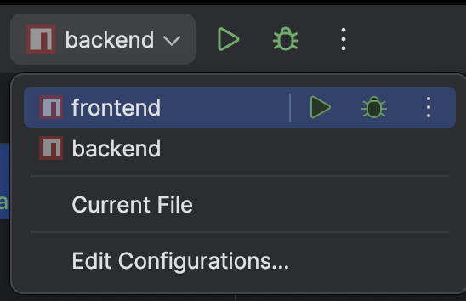

*Рис. 1 сборка исходных файлов*

* После запуска пользователю в терминале будет видны сообщения об успешном старте приложения.

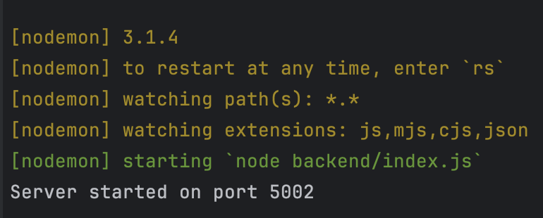 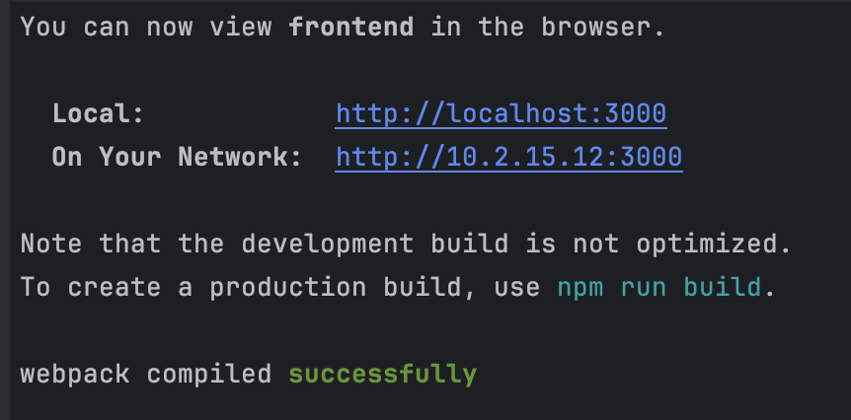

*Рис. 2 запуск программы*

* После запуска в браузере по умолчанию открывается стартовая страница сайта с авторизацией и регистрацией.

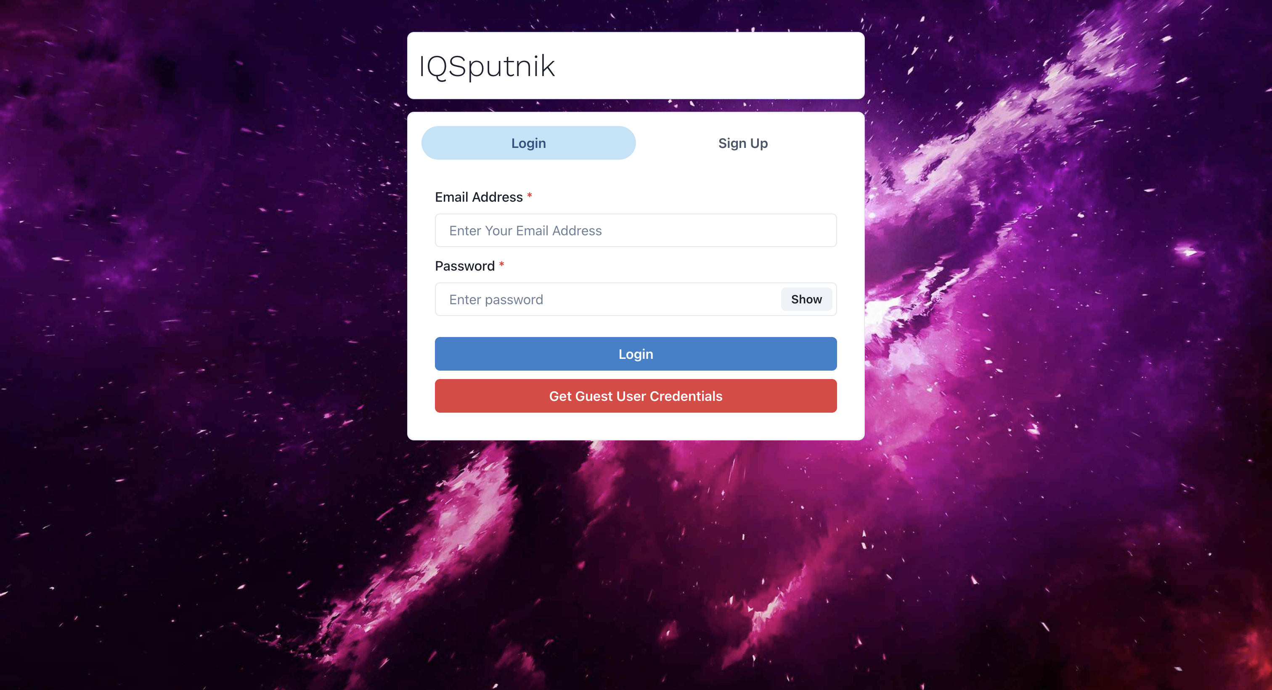

*Рис. 3 стартовый экран IQ спутник*

## **3.2. Регистрация и авторизация**

* Для начала пользования приложением оператору нужно пройти регистрацию

*Рис. 4 регистрация в приложении*

* После успешной регистрации оператор автоматически перейдет на страницу с головоломкой

*Рис. 5 окно с головоломкой*

* Аналогичные действия нужно совершить при авторизации

*Рис. 6 окно авторизации*

* После авторизации/регистрации у пользователя есть возможность посмотреть информацию профиля

*Рис. 7 окно профиля*

## **3.3. Создание игрового лобби**

После успешной авторизации/регистрации пользователь создает игровое лобби с одним или несколькими людьми.

*Рис. 8. Пример создания лобби с одним и несколькими игроками*

## **3.4. Игровой процесс**

* После создания игрового лобби и выбора его в боковом меню у пользователя появляется стартовая страница головоломки.

*Рис. 9 Окно начала головоломки*

* Нажав на кнопку «Начать игру» у пользователя появляется игровое поле, с заранее расположенной деталью, означающую случайную генерацию головоломки.

*Рис. 10 стартовое игровое поле*

* По завершении сборки головоломки пользователю показывается собственный результат, который впоследствии сохраняется в личном профиле, а также результаты соперников.

*Рис. 11 окно с результатами*

*Рис. 12 личная статистика*

# **Лист регистрации изменений**

|  |  |  |  |  |  |  |  |  |  |
| --- | --- | --- | --- | --- | --- | --- | --- | --- | --- |
| Лист регистрации изменений | | | | | | | | | |
| Изм. | Номера листов | | | | Всего листов (страниц) в документе | № документа | Входя- щий № сопро- водит. докум. и дата | Под- пись | Дата |
| изменен- ных | заменен- ных | новых | аннулиро- ванных |
|  |  |  |  |  |  |  |  |  |  |
|  |  |  |  |  |  |  |  |  |  |
|  |  |  |  |  |  |  |  |  |  |
|  |  |  |  |  |  |  |  |  |  |
|  |  |  |  |  |  |  |  |  |  |
|  |  |  |  |  |  |  |  |  |  |
|  |  |  |  |  |  |  |  |  |  |
|  |  |  |  |  |  |  |  |  |  |
|  |  |  |  |  |  |  |  |  |  |
|  |  |  |  |  |  |  |  |  |  |